**煤的成分基准换算测试分析报告**

一、 测试内容

煤的成分基准及其换算包含12个函数，因这12个函数原理及构造完全相同，测试中只选取第一个函数作为测试对象，即收到基-空气干燥基之间的转换。代码如下：

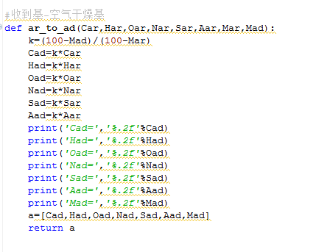

参考数据：

Cad= 51.83

Had= 5.18

Oad= 10.37

Nad= 1.04

Sad= 1.04

Aad= 15.55

Mad= 15.00

二、 测试代码

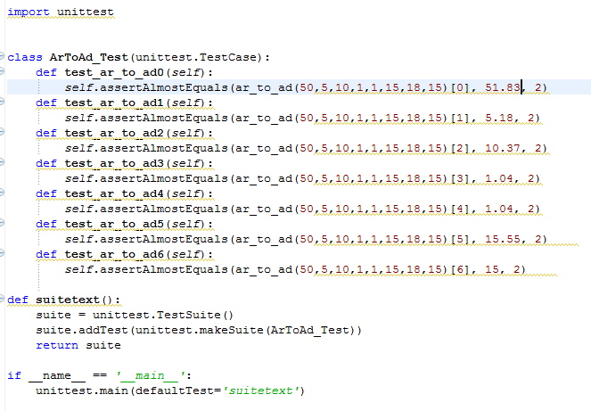

三、 测试结果

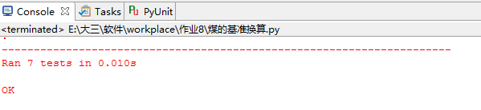

7组数据全部正确。

四、 结果分析

人工计算与计算机计算存在差异，会导致一些计算上的失误，但是大体上还都是近似相等的，煤的成分基准换算还是比较简单的，因此只要计算时比较认真，结果还是十分精确的。